CENTRO PAULA SOUZA
ETEC PROFESSOR CAMARGO ARANHA
DESENVOLVIMENTO DE SISTEMAS

Bryan Diego Vino Lustri
Davi Tavares Nascimento Bessa
Felipe Rocha Gomes
Fernando Fiani de Pina Saraiva
João Vitor Vale de Jesus
Leonardo Buso de Sousa

TEA LEARN: plataforma de adaptação didática com IA para alunos com TEA

São Paulo
2026
Bryan Diego Vino Lustri
Davi Tavares Nascimento Bessa
Felipe Rocha Gomes
Fernando Fiani de Pina Saraiva
João Vitor Vale de Jesus
Leonardo Buso de Sousa

TEA LEARN: plataforma de adaptação didática com IA para alunos com TEA

Trabalho de Conclusão de Curso apresentado ao Curso Técnico em Desenvolvimento de Sistemas da ETEC Professor Camargo Aranha, orientado pelo professor Davi Vilar, como requisito parcial para obtenção do título de técnico em Desenvolvimento de Sistemas

São Paulo
2026
Resumo
O presente trabalho de conclusão de curso, propõe uma análise sobre as dificuldades enfrentadas pelos professores da ETEC Professor Camargo Aranha ao tentarem dar aula para com Transtorno do Espectro Autista, verbais e com foco primeiramente no nível 1. No âmbito de uma pesquisa qualitativa, foi investigado e concretizado, por meio de entrevistas individuais com os mesmos, quais eram os principais entraves, sendo eles: a criação de materiais adaptados, garantir o entendimento desses alunos sobre a matéria, lidar com certas situações em sala de aula e aplicar avaliações para eles. A partir desses problemas, o TEA Learn foi criado com o objetivo de tentar amenizar esses entraves e ajudar esses lecionadores utilizando a IA aplicado a isso.
Palavras-chave: Materiais adaptados. Inteligência Artificial. Inclusão.

Abstract
This final project proposes an analysis of the difficulties faced by teachers at ETEC Professor Camargo Aranha when attempting to teach students with Autism Spectrum Disorder who are verbal, focusing primarily on Level 1. As part of a qualitative study, individual interviews with these teachers were conducted to identify the main challenges, which were: creating adapted materials, ensuring these students’ understanding of the subject matter, handling certain classroom situations, and administering assessments to them. Based on these challenges, TEA Learn was created with the goal of mitigating these obstacles and assisting these teachers by applying AI to this field.
Keywords: Adapted materials. Artificial Intelligence. Inclusion.

SUMÁRIO

INTRODUÇÃO
1. PROBLEMA
Com base em pesquisas de campo realizadas com o corpo docente da ETEC Professor Camargo Aranha e com especialistas da Clínica Movthera, identificou-se que, embora as diretrizes educacionais busquem a inclusão, estudantes com Transtorno do Espectro Autista (TEA) nível 1 enfrentam barreiras severas no uso de materiais didáticos tradicionais. Esta realidade tornou-se ainda mais evidente com a abertura de vagas afirmativas para alunos com TEA no processo seletivo (vestibulinho) da instituição para o ano letivo de 2026.
Os principais desafios ped agógicos identificados compreendem:
- Complexidade textual: Textos longos, densos e com linguagem abstrata ou metafórica.
- Sobrecarga cognitiva: Excesso de informações simultâneas e baixa estruturação visual.
- Barreiras docentes: Professores que não receberam treinamento ou capacitação específica para a transformação de conteúdos, além da escassez de tempo hábil para adaptar materiais manualmente para turmas numerosas.
Essa lacuna na formação e na infraestrutura pedagógica prejudica diretamente a aprendizagem, a compreensão do conteúdo e a participação ativa desses alunos em sala de aula.
2. OBJETIVO GERAL
Desenvolver a plataforma TEA Learn, uma ferramenta baseada em Inteligência Artificial que apoia professores do ensino médio na adaptação rápida e automatizada de materiais pedagógicos (textos, PDFs, slides e atividades) em versões acessíveis para alunos com TEA nível 1.
3. OBJETIVOS ESPECÍFICOS
- Implementar algoritmos de Inteligência Artificial para simplificar a linguagem, estruturar conteúdos em etapas e destacar conceitos-chave de forma automatizada.
- Aplicar as diretrizes do Desenho Universal para a Aprendizagem (DUA) e o design instrucional do modelo ADDIE na interface e nas saídas da plataforma.
- Validar a eficácia do sistema através de pesquisas de campo em parceria com a clínica especializada Movthera e a comunidade escolar.
- Delimitar o escopo inicial de adaptação para as disciplinas da área de Humanas e Linguagens: Língua Portuguesa, Literatura, História, Geografia, Sociologia e Filosofia.
4. METODOLOGIA
A metodologia deste projeto é de natureza aplicada e qualitativa, estruturada sob os seguintes pilares:
- Engenharia de Software e Design Instrucional: Uso do modelo ADDIE (Análise, Design, Desenvolvimento, Implementação e Avaliação) para o fluxo geral do sistema e a metodologia ágil Scrum para a gestão do desenvolvimento.
- Regras Pedagógicas: Aplicação dos princípios do DUA (Desenho Universal para a Aprendizagem) para garantir múltiplos meios de engajamento e representação.
- Pesquisa de Campo e Coleta de Dados: Entrevistas e levantamentos realizados com profissionais da clínica de intervenção comportamental Movthera e docentes do ensino médio, complementados por revisão bibliográfica em artigos científicos e sites especializados.
5. SOLUÇÃO
O TEA Learn resolve o problema da exclusão pedagógica ao automatizar o processo de diferenciação curricular. O professor insere o material didático padrão na plataforma, e a IA reestrutura o conteúdo instantaneamente. O sistema entrega um material reformulado com frases curtas, organização em tópicos, divisão em etapas sequenciais e uma estrutura visual limpa e simplificada. Dessa forma, reduz-se a carga de trabalho do docente e garante-se a autonomia e a inclusão real do estudante com TEA nível 1 no ambiente escolar.

DESENVOLVIMENTO

TEACCH
Tratamento e Educação para Autistas e Crianças com Déficits Relacionados à Comunicação, é uma abordagem psicoeducacional focada na estruturação física e visual do ambiente para maximizar a autonomia de pessoas com autismo.

Princípios Fundamentais do TEACCH:
- Estrutura Física: Organização do espaço para minimizar distrações e destacar o que é importante.
- Rotinas e Agendas Visuais: Uso de imagens, símbolos ou textos para antecipar atividades (ex: "primeiro... depois..."), o que reduz ansiedade.
- Sistemas de Trabalho: Clareza sobre o que fazer, quanto fazer, como saber se terminou e o que acontece depois.
- Organização Visual: Materiais de aprendizagem organizados visualmente para indicar como completar tarefas.

Benefícios do TEACCH:
- Autonomia: Promove a independência ao ensinar a criança a seguir uma rotina própria.
- Comunicação: Facilita a expressão e compreensão através de suporte visual, frequentemente usando PECS ou pranchas de comunicação.
- Redução de Comportamentos Desafiadores: A previsibilidade diminui crises causadas por incertezas (agendas, rotinas).
- Individualização: Adapta-se ao nível de suporte de cada indivíduo.

PEP-R: Perfil Psicoeducacional Revisado, usado para avaliar os pontos fracos e fortes do aluno. Através desse exame, um cronograma/método individual é criado.

ABA
Análise do Comportamento Aplicada, é uma intervenção científica baseada no reforço positivo para desenvolver habilidades sociais, acadêmicas e de autonomia em autistas

Principais Características e Técnicas do ABA:

- Reforço Positivo: Aumenta a probabilidade de um comportamento se repetir ao oferecer uma recompensa (reforçador) imediata após o comportamento desejado.
- Aprendizagem sem Erros: Envolve instrução e ajuda imediata para garantir que o aluno responda corretamente, reduzindo frustração e aumentando a motivação.
- Ensino por Tentativas Discretas (DTT): Habilidades complexas são quebradas em passos pequenos e ensinadas de forma estruturada e repetitiva.
- Análise Funcional: Identifica a causa do comportamento (antecedente e consequência) para modificar o ambiente e ensinar comportamentos mais adaptativos.
- Generalização: Treinamento para garantir que as habilidades aprendidas na terapia sejam aplicadas em casa, na escola e na comunidade.

Benefícios da Abordagem:

- Comunicação: Desenvolvimento da fala e formas alternativas de comunicação.
- Autonomia: Treino de atividades de vida diária (autocuidado, higiene, alimentação).
- Habilidades Sociais: Melhoria na interação, brincar e compreensão de regras sociais.
- Redução de Comportamentos: Diminuição de estereotipias, agressividade e autolesão.

TEA
O Transtorno do Espectro Autista (TEA) é uma condição do desenvolvimento que afeta principalmente a forma como a pessoa se comunica, interage socialmente e organiza seu comportamento. Ele é chamado de “espectro” porque pode se manifestar de maneiras muito diferentes em cada indivíduo — alguns têm mais autonomia, outros precisam de apoio constante.

Os 3 níveis de suporte (DSM-5)
- Nível 1: apoio leve. A pessoa consegue se comunicar e ter autonomia, mas pode ter dificuldade em iniciar conversas ou lidar com mudanças.
- Nível 2: apoio moderado. As dificuldades de comunicação e os comportamentos repetitivos são mais visíveis e interferem mais no dia a dia.
- Nível 3: apoio muito substancial. A pessoa precisa de ajuda constante, tem grandes dificuldades de comunicação (às vezes não verbal) e pouca autonomia.
Esses níveis não medem inteligência, apenas o quanto de suporte a pessoa precisa para lidar com os sintomas do autismo.

Deficiência Intelectual (DI) como comorbidade
Além do TEA, algumas pessoas podem ter Deficiência Intelectual. Isso significa que a capacidade de aprendizado e raciocínio lógico pode estar afetada.
- Um autista de nível 1 pode ter DI.
- Um autista de nível 3 pode não ter DI (pode ser muito inteligente, mas ter dificuldade em se organizar ou se comunicar).
A DI também é classificada em graus: leve, moderada, grave ou profunda, dependendo do quanto a pessoa consegue aplicar o que sabe na prática (como cuidar da higiene, usar dinheiro ou se locomover com segurança).

Como os profissionais avaliam
O diagnóstico é feito por uma equipe multidisciplinar e considera duas “réguas”:
- Funcionamento intelectual: mede o potencial cognitivo, como raciocínio lógico e memória.
- Comportamento adaptativo: mede o quanto a pessoa consegue usar suas habilidades para viver de forma independente.
Em resumo, o TEA mostra como cada pessoa se relaciona com o mundo em termos de comunicação e comportamento, enquanto a DI mostra como ela aprende e aplica o que sabe. Juntas, essas informações ajudam médicos e terapeutas a definir o tipo de apoio necessário para que o indivíduo tenha mais qualidade de vida e autonomia.

O QUE É ADDIE:
O fluxo geral do sistema segue a metodologia ADDIE junto ao Desenho Universal da Aprendizagem (DUA). Na etapa de análise, o material didático original é examinado para identificar problemas de acessibilidade, como linguagem complexa, excesso de informação ou abstração. Também são consideradas características do TEA nível 1, como a preferência por clareza, dificuldade com ambiguidade e necessidade de estrutura. O resultado dessa fase é uma lista de requisitos de adaptação.
Na etapa de design, esses requisitos são transformados em regras pedagógicas baseadas no DUA. Isso inclui múltiplas formas de representação, como textos simplificados e exemplos concretos, organização do conteúdo em etapas e tópicos, além da eliminação de ambiguidades e destaque de palavras-chave. O resultado é um conjunto de regras de adaptação que funciona como o “motor pedagógico” do sistema.
Em seguida, na fase de desenvolvimento, a inteligência artificial aplica essas regras ao material original. O processamento envolve simplificação de texto, segmentação do conteúdo, reorganização lógica, geração de exemplos e destaque de conceitos-chave. O resultado é o material adaptado.
Por fim, na etapa de implementação, esse material adaptado é disponibilizado na plataforma para uso por professores e alunos, garantindo que o conteúdo seja acessível e aplicado de forma inclusiva.

O QUE É DIAGRAMA DE GANTT
É uma ferramenta visual de gestão de projetos com foco em simplificar datas de entrega, quais as tarefas foram e serão feitas e quanto tempo cada uma levou. A mecânica de estruturação é feita com base na adição de tarefas de forma vertical e os períodos de realização ou prazos de forma horizontal.

DUA
O Desenho Universal da Aprendizagem (DUA) é uma proposta que ajuda a tornar a escola mais acessível e inclusiva, especialmente para estudantes com Transtorno do Espectro Autista (TEA). Ele busca reduzir barreiras na aprendizagem oferecendo diferentes formas de ensinar, aprender e se expressar.
O que é o DUA
- DUA significa Desenho Universal da Aprendizagem.
- Seu objetivo é criar ambientes e práticas pedagógicas que funcionem para o maior número possível de alunos, sem precisar de muitas adaptações depois.
- Ele se baseia em três princípios principais:
  - Múltiplos meios de envolvimento: diferentes formas de motivar e engajar os alunos.
  - Múltiplos meios de representação: apresentar os conteúdos de várias maneiras (texto, imagem, áudio, prática).
  - Múltiplos meios de ação e expressão: permitir que os alunos mostrem o que aprenderam de formas diversas (fala, escrita, desenho, tecnologia).
Relação com o TEA
- O TEA é caracterizado por dificuldades na comunicação, interação social e comportamentos repetitivos.
- Estudantes com TEA podem ter necessidades muito diferentes uns dos outros.
- O DUA ajuda porque oferece alternativas: se um aluno tem dificuldade em se comunicar verbalmente, pode usar imagens ou tecnologia; se não consegue se concentrar em uma atividade longa, pode ter opções mais curtas ou práticas.
Benefícios do DUA para alunos com TEA
- Inclusão escolar: garante que o aluno participe junto com os colegas.
- Acessibilidade pedagógica: diminui barreiras que atrapalham o aprendizado.
- Flexibilidade: adapta o ensino sem precisar criar soluções isoladas para cada aluno.
- Valorização das diferenças: reconhece que cada estudante aprende de forma única.
Conclusão
O DUA é uma forma de pensar a educação que favorece todos os alunos, mas tem impacto especial para quem está no espectro autista. Ele promove uma escola mais justa, acessível e inclusiva, onde cada estudante pode aprender e se expressar de acordo com suas possibilidades.

CORES DO FRONT-END
O estudo de Valério e Bigoli (2021) indica que o design de interfaces para pessoas com TEA deve priorizar a redução da sobrecarga sensorial através de layouts limpos, previsíveis e com uso de cores suaves ou tons pastéis. A pesquisa enfatiza a necessidade de evitar contrastes agressivos e animações excessivas, optando por padronização visual para facilitar o foco e a navegação.

CONCLUSÃO

DIAGRAMA DE GANTT
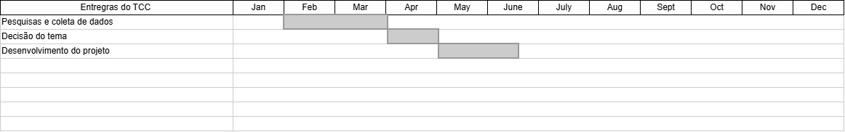

UML
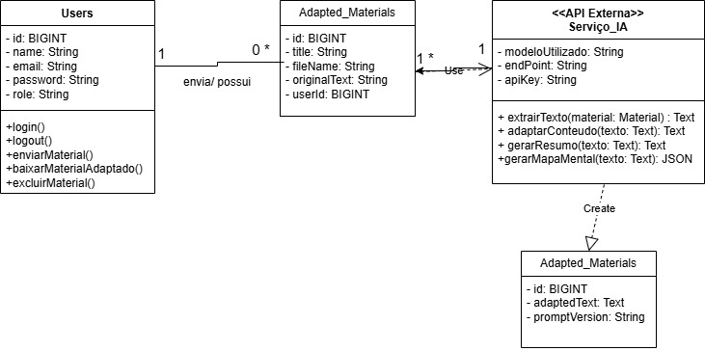DER
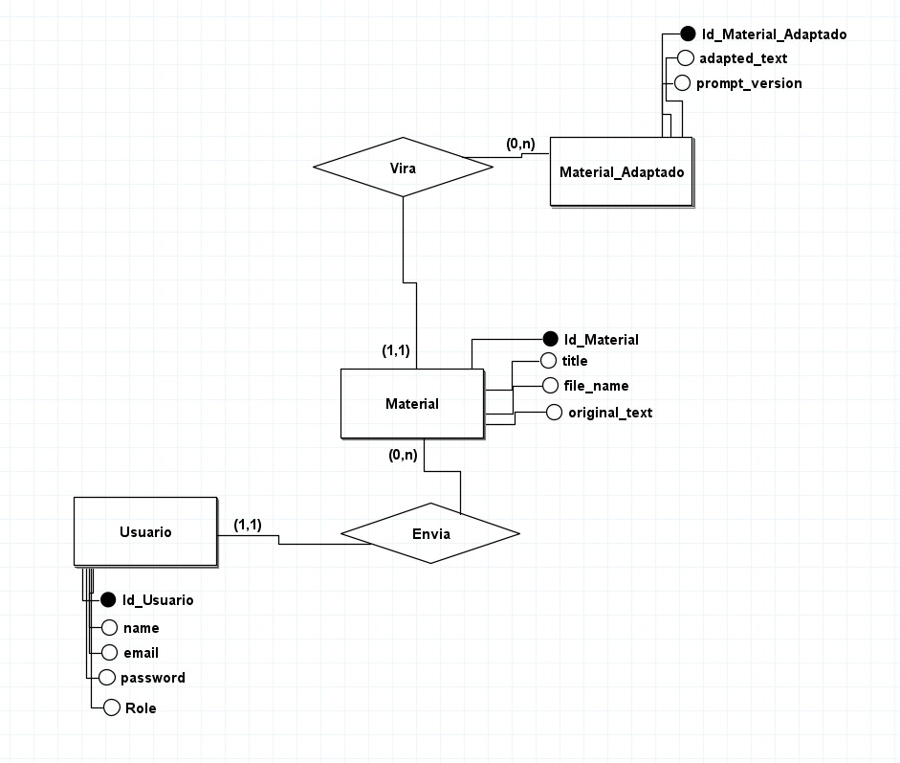

MER
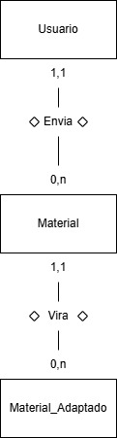

ESTRUTURA DO PROTÓTIPO EM TELAS E EXPLICADO
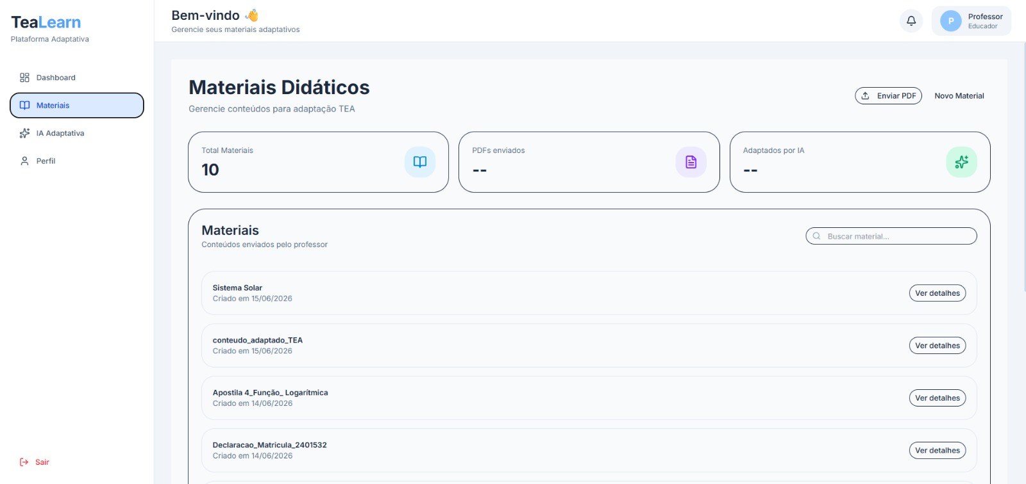

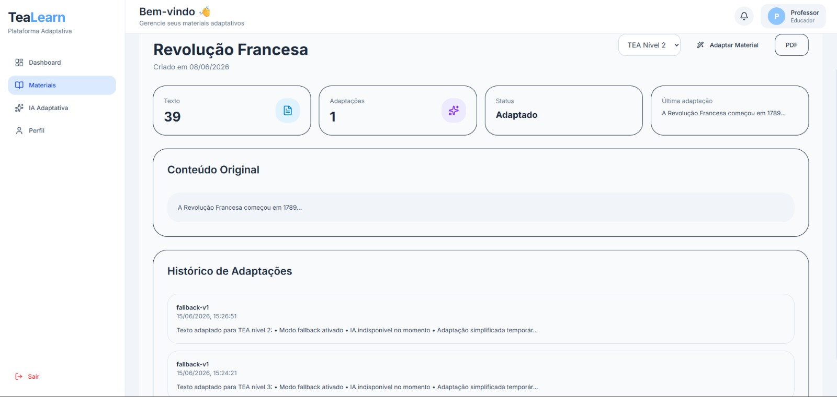
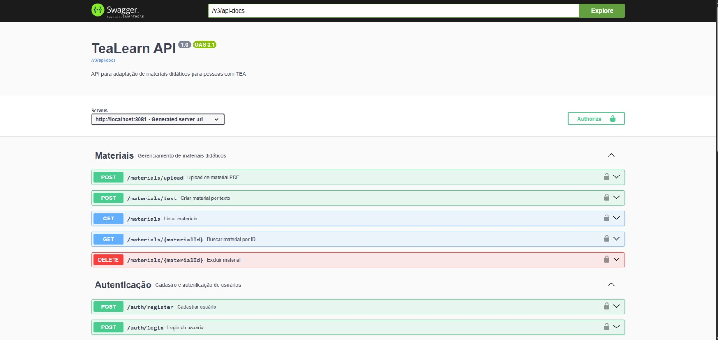

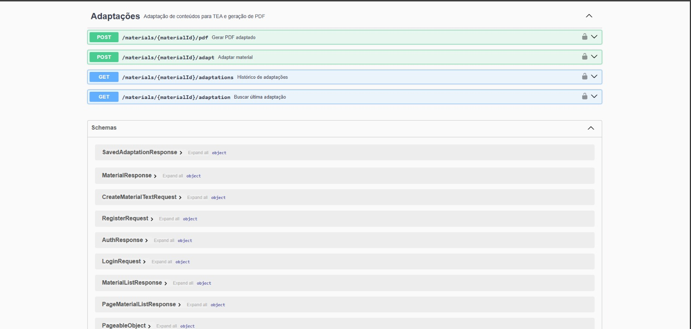

Bibliografia
TEACCH, o que é e como funciona:
- https://neuroconecta.com.br/metodo-teacch-e-os-beneficios-para-os-autistas/
O que é TEA e seus níveis:
- https://altadiagnosticos.com.br/saude/espectro-autista/
- https://observatoriodoautista.com.br/2023/04/28/niveis-do-autismo-entenda/
O que é ABA e como funciona:
- https://institutopensi.org.br/terapia-aba-tratamento-autismo
- https://institutoneurosaber.com.br/artigos/o-que-e-aba-e-quais-sao-as-caracteristicas/
DI:
- https://institutoneurosaber.com.br/artigos/qual-a-diferenca-entre-autismo-e-deficiencia-intelectual/
ADDIE:
https://repositorio.unip.br/psicologia-dissertacoes-e-teses/guia-para-adaptar-materiais-didaticos-para-alunos-com-tea-no-ensino-fundamental-ii-aplicacao-do-modelo-addie/

Diagrama de Gantt: https://www.atlassian.com/br/agile/project-management/gantt-chart

DUA: https://repositorio.unesp.br/entities/publication/5a725262-2506-4f1c-bd0f-b5428eec3699

Cores do Front-End:
https://ric.cps.sp.gov.br/bitstream/123456789/6940/1/1S2021_Gabriel%20Dutra%20Val%C3%A9rio_OD0902.pdf

